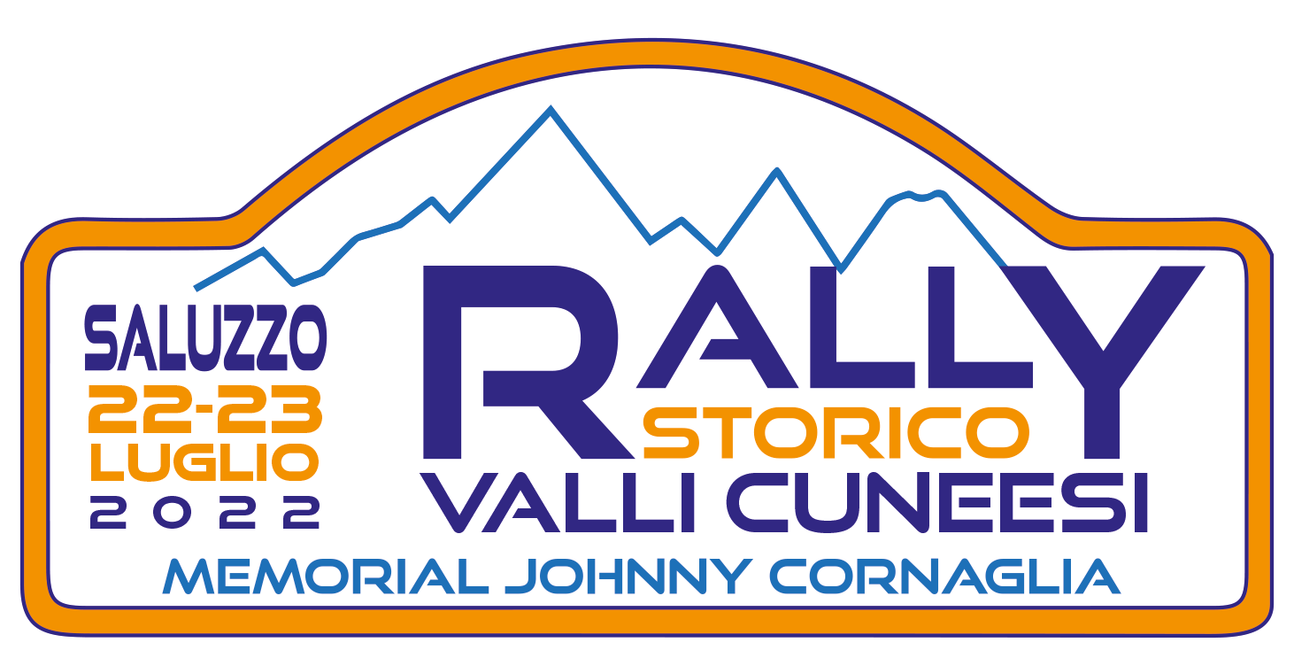

Rally Storico delle Valli Cuneesi, tempo di iscrizioni

Carmagnola, 21 giugno 2022 - Tempo di iscrizioni per il Rally Storico delle Valli Cuneesi, gara in programma il 22 e 23 luglio. Aprono infatti mercoledì 22 giugno, per chiudersi il 16 luglio. Sarà Saluzzo il quartier generale del rally, memorial Johnny Cornaglia, che si svolgerà nella giornata di sabato 23 luglio sulle strade occitane della Granda. La antica capitale del Marchesato sarà centro vitale di tutto l’evento, valido per la Michelin Historic Rally Cup come gara storica e per la North West Regularity Cup per la gara di regolarità sport, che seguirà il rally storico.
Grazie alla proficua collaborazione con l’amministrazione comunale è stato definito un ambizioso programma che coinvolgerà tutto il centro storico di Saluzzo, con cerimonia di presentazione degli equipaggi il venerdì sera, alle 20,30 in corso Italia. Partenza sabato alle 7,30 dal Foro Boario, arrivo alle 17,30 in piazza Cavour.
Organizzata da Sport Rally Team di Carmagnola, presieduto da Piero Capello, la competizione sarà imperniata su tre distinti percorsi da ripetere due volte, le prove speciali di Brondello (km 7), Valmala (km 15) e Montoso (km 13.2) con un'equilibrata percentuale tra salita e discesa. I tratti cronometrati saranno di poco più di 70 km, su un percorso complessivo di circa 250 chilometri.
Gli ampi spazi recintati del foro boario accoglieranno il parco assistenza e i vari riordini. Una ulteriore sosta animerà la cittadina di Bagnolo Piemonte, a metà giornata di sabato, grazie al riordino tra i due passaggi della Montoso e alla mini assistenza sui piazzali della ditta Perfora.
Si correrà sulle classiche e conosciute strade che sono state teatro, negli anni appena trascorsi, delle sfide tra i blasonati equipaggi partecipanti all’International Rally Cup, al Campionato Svizzero e alla Coppa Italia, e in passato, dell'indimenticato 100.000 Trabucchi. Direzione gara e sala stampa presso il Palazzo Fondazione Bertoni, in piazza Montebello.
Ricognizioni autorizzate sabato 16 luglio dalle 10 alle 16 e venerdì 22 luglio dalle 9 alle 12.
Test pregara, venerdì 22 luglio dalle 9 alle 12 sui 3 km della Morelli-Morelli a Bagnolo, in passato prova speciale.
Sul sito www.sportrallyteam.it tutti i dettagli dell’evento.

